PHYSIQUE-CHIMIE
Les calculatrices sont autorisées.
L'épreuve comporte deux problèmes indépendants. Le premier étudie certaines propriétés des halogènes; le second propose un modèle pour le fonctionnement d'une plaque à induction.
Premier problème : de l'eau de mer aux halogènes
Les différentes parties sont indépendantes les unes des autres. Les données numériques nécessaires sont regroupées à la fin.
Partie I - Quelques utilisations industrielles de l'eau de mer
I.A - Production industrielle du dichlore
La production industrielle du dichlore se fait par électrolyse des solutions aqueuses de chlorure de sodium NaCl . On étudie ici une solution qui correspond à la composition moyenne des océans, soit une concentration de $35 g⋅{ L}^{−1}$ ou $0,6 mol⋅{ L}^{−1}$.
Dans toute cette partie, la température sera prise égale à ${25}^{∘}C$ et la pression de chacun des différents gaz égale à 1 bar .
I.A.1) Toutes les électrolyses se font grâce à des anodes inertes (titane recouvert d'oxyde de ruthénium); le pH du compartiment anodique est maintenu constant et égal à 4 .
a) Écrire les deux réactions électrochimiques possibles à l'anode et calculer les potentiels d'équilibre.
b) Sur le titane, la surtension du couple ( $Cl_{2}/Cl^{−}$) vaut $η_{A}=0,32 V$ et celle du couple ( $O_{2}/H_{2}O$ ) vaut $η_{A}^{′}=1,15 V$ pour une densité de courant $j=5kA⋅m^{−2}$. Tracer l'allure des courbes densité de courant - potentiel $j(V)$ des deux couples sur une anode en titane et déterminer quelle réaction se produit à l'anode.
I.A.2) Dans un premier type d'électrolyseur, on utilise une cathode en acier. Le pH du compartiment cathodique est égal à 14 .
a) Écrire les deux réactions électrochimiques possibles à la cathode et calculer les potentiels d'équilibre.
b) Sur l'acier, la surtension du couple ( $H_{2}O/H_{2}$ ) vaut $η_{c}=−0,65 V$ pour $|j|=5kA⋅m^{−2}$, le système du sodium est rapide. Tracer l'allure des courbes $j(V)$ et déterminer quelle réaction se produit à la cathode.
Filière PSI
c) Estimer la tension théorique aux bornes de la cellule d'électrolyse dans les conditions précédentes pour obtenir $j=5kA⋅m^{−2}$.
d) Industriellement, la tension nécessaire est supérieure à la valeur trouvée. Proposer une explication.
I.A.3) Dans un autre type d'électrolyseur, on utilise une cathode en mercure. Le sodium est soluble dans le mercure (liquide) et forme un «amalgame». On doit alors considérer le couple ( ${Na}^{+}/Na(Hg)$ ). Sur le mercure, la surtension du couple ( $H_{2}O/H_{2}$ ) vaut $η^{′} _{c}=−1,70 V$ pour $|j|=5kA⋅m^{−2}$. Le pH reste égal à 14 .
a) Tracer la nouvelle allure des courbes $j(V)$ et déterminer quelle réaction se produit à la cathode de mercure.
b) Dans ces installations, la cathode est circulante : à la sortie de l'électrolyseur, l'amalgame est envoyé dans un réacteur appelé «décomposeur» dans lequel il entre en contact avec de l'acier (et du graphite comme catalyseur); le décomposeur reçoit aussi un courant d'eau. À l'aide des courbes $j(V)$, mettre en évidence l'existence de deux réactions, l'une à l'interface mercure-eau, l'autre à l'interface acier-eau. Quels sont les produits obtenus à la sortie du décomposeur?
I.A.4) Aux bornes d'une cellule à cathode en acier, la tension est $3,45 V$; elle est de $4,40 V$ aux bornes d'une cellule à cathode en mercure.
a) Calculer l'énergie nécessaire pour produire une tonne de dichlore dans chaque cas.
b) Un des procédés est-il plus avantageux que l'autre ? Voyez-vous des inconvénients à l'utilisation d'une cathode en mercure?
I.B - Dessalement de l'eau de mer par osmose inverse
I.B.1) Un système fermé est composé d'un corps pur $A$ sous deux phases (1) et (2), à température et pression constantes.
a) Exprimer l'enthalpie libre $G$ de ce système en fonction des potentiels chimiques de $A$ dans les deux phases, $μ_{A}(1)$ et $μ_{A}(2)$, et des quantités de matière respectives $n_{1}$ et $n_{2}$.
b) Quelle propriété possède $G$ lorsque le système est à l'équilibre ? En déduire une relation entre $μ_{A}(1)$ et $μ_{A}(2)$ à l'équilibre.
c) Lorsque cette condition n'est pas réalisée, dans quel sens le système évolue-t-il?
I.B.2) On étudie le système suivant à l'état liquide et à la température $T$ constante :
- compartiment (1) : solvant $A$ pur,
- compartiment (2) : mélange idéal de $B$ et de $A$.
Les deux compartiments sont séparés par une paroi semi perméable, qui laisse passer uniquement les molécules du solvant $A$. La même pression $P$ règne au-dessus des deux comparti-
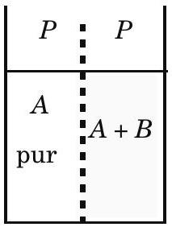
ments.
a) Donner l'expression du potentiel chimique de $A$ en fonction de son potentiel chimique standard $μ_{A}^{∘}(T)$ dont on rappellera la définition et de sa fraction molaire $x_{A}$ dans le mélange. Cette expression est-elle rigoureuse?
On montre que, s'il faut tenir compte de la pression $P$ au-dessus du système, cette expression doit être remplacée par :
$$μ_{A}\left(T,P,x_{A}\right)=μ_{A}^{∘}(T)+V_{mA}\left(P−P^{∘}\right)+RTln⁡x_{A}$$
où $V_{mA}$ désigne le volume molaire de $A$, considéré comme constant. On adoptera cette expression dans la suite.
b) Montrer que le système ne peut être en équilibre et indiquer son sens d'évolution.
c) On suppose maintenant qu'on crée des conditions de pression différentes : $P_{1}$ au-dessus du compartiment (1) et $P_{2}$ au-dessus de (2) ; on appelle pression osmotique $Π$ la valeur particulière de $ΔP=P_{2}−P_{1}$ qui permet au système de rester à l'équilibre.
Exprimer $Π$ en fonction de $x_{B}$, fraction molaire de $B$ dans le mélange (2) et de $V_{mA}$. En considérant que dans le mélange (2), $x_{B} ^{≪1}$, montrer que $Π≈RTC_{B}$, où $C_{B}$ désigne la concentration molaire de $B$ dans le compartiment (2), et généraliser au cas où la solution renferme plusieurs espèces dissoutes.
d) Calculer $Π$ pour une solution aqueuse de chlorure de sodium à $0,6 mol⋅{ L}^{−1}$ à 298 K . On donnera la réponse en pascals puis en bars.
I.B.3) Qu'observe-t-on si on impose une pression $P_{2}$ telle que $P_{2}−P_{1}$ soit supérieure à $Π$ ?
En déduire le principe du procédé de dessalement de l'eau de mer par osmose inverse qui se développe actuellement dans de nombreux pays du Sud parce qu'il est peu coûteux en énergie. Quelles limitations voyez-vous à ce procédé ?
Partie II - Oxydo-réduction par voie sèche
II.A - Diagrammes d'Ellingham
II.A.1) Rappeler les caractéristiques d'un diagramme d'Ellingham relatif à l'équilibre entre un métal, son oxyde et le dioxygène : $M+O_{2}=MO_{2}$. Comment peut-on justifier que la courbe obtenue est une droite ? Pourquoi sa pente estelle en général positive? À quoi correspondent les éventuelles ruptures de pente observées?
II.A.2) Le dichlore gazeux, à haute température, est un oxydant comparable au dioxygène et on étudie par analogie le diagramme d'Ellingham relatif à l'équilibre entre le manganèse Mn (solide), le chlorure ${MnCl}_{2}$ (solide) et le dichlore (gazeux): $Mn(s)+Cl_{2}(g)=MnCl_{2}(s)$.
a) Donner l'expression de $Δ_{r}G^{∘}(T)$ pour cette réaction et tracer la courbe d'Ellingham pour $T∈[400,1000 K]$ (On utilisera comme échelle 100 K par cm et $10 kJ⋅{ mol}^{−1}$ par cm ).
b) Cette courbe sépare le plan en deux domaines. Exprimer l'affinité $A$ du système en fonction de $P_{{Cl}_{2}}$ et de ${\left(P_{{Cl}_{2}}\right)}_{\text{éq }}$ et montrer qu'on peut attribuer des domaines d'existence à chacun des deux solides.
II.A.3) Dans le cas du cuivre, on connaît deux chlorures solides, le chlorure de cuivre (I) CuCl et le chlorure de cuivre (II) ${CuCl}_{2}$.
a) Donner l'expression de $Δ_{r}G_{1}^{∘}(T)$ et $Δ_{r}G_{2}^{∘}(T)$ pour les deux réactions :
$$\begin{matrix} & 2Cu(s)+{Cl}_{2}(g)=2CuCl(s) \\ & 2CuCl(s)+{Cl}_{2}(g)=2{CuCl}_{2}(s)\end{matrix}$$
et tracer les deux courbes d'Ellingham pour $T∈[400,1000 K]$.(On utilisera cette fois comme échelle 100 K par cm et $50 kJ⋅{ mol}^{−1}$ par cm ).
b) En raisonnant comme ci-dessus, attribuer chacun des trois domaines à l'une des espèces solides. Le chlorure de cuivre ( $I$ ) se dismute-t-il ?
c) Application : du dichlore sous pression constante égale à 1,5 bar circule dans un tube en cuivre à la température de 873 K . Indiquer si le métal est attaqué et, si oui, quel(s) est(sont) le(s) produit(s) formé(s) ?
II.B - Préparation du dichlore à partir d'un oxyde
On souhaite préparer du dichlore (gazeux) par réduction de l'oxyde de manganèse ${MnO}_{2}$ (solide) par le chlorure d'hydrogène (gazeux). Deux réactions peuvent se produire :
$$\begin{matrix} & {MnO}_{2}(s)+2HCl(g)={MnCl}_{2}(s)+H_{2}O(g)+1/2O_{2}(g) \\ & {MnO}_{2}(s)+4HCl(g)={MnCl}_{2}(s)+2H_{2}O(g)+{Cl}_{2}(g)\end{matrix}$$
II.B.1) La figure ci-dessous donne le tracé en fonction de la température pour $T∈[400,1000 K]$ des fonctions $Δ_{r}G_{3} ^{∘}(T)=−19,5+0,0182 T\left( kJ⋅{ mol}^{−1}\right)$ et $Δ_{r}G_{4}^{∘}(T)=−77,1+0,0825 T\left( kJ⋅{ mol}^{−1}\right)$. Identifier chaque courbe.
II.B.2) Définir et calculer la variance de chacun des systèmes à l'équilibre; qu'en est-il si on constitue le mélange initial en enfermant dans un réacteur uniquement de l'oxyde de manganèse et du chlorure d'hydrogène? Interpréter le résultat.
II.B.3) Discuter qualitativement selon la température la possibilité d'obtenir du dichlore ou du dioxygène. Quelles sont les conditions favorables à la production de dichlore?
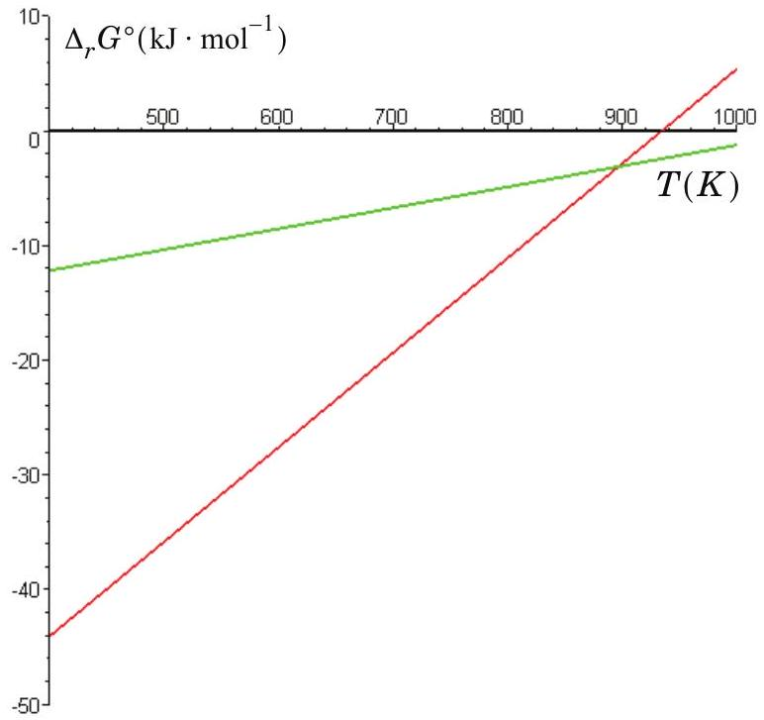
Partie III - Addition des halogènes sur les alcènes
III.A - Stéréochimie de l'addition du dibrome sur les alcènes
On effectue l'addition de ${Br}_{2}$ sur chacun des deux stéréoisomères du but-2- ène. L'expérience est réalisée dans un réacteur protégé de la lumière et maintenu à ${25}^{∘}C$. Il contient au départ de l'alcène dans du chloroforme ${CHCl}_{3}$, puis on ajoute en une seule fois du dibrome en solution dans du chloroforme.
III.A.1) Écrire la formule développée du ( $Z$ )-but-2-ène et celle du $(E)$ - but - 2 - ène en expliquant précisément les règles de nomenclature utilisées.
III.A.2) Sachant qu'il s'agit d'une addition anti, représenter clairement (par exemple en représentation de Newman) le ou les stéréoisomères obtenus dans chaque cas.
III.A.3) Chacune des solutions obtenues présente-t-elle une activité optique? Expliquer pourquoi.
III.B - Cinétique de l'addition du dibrome sur les alcènes
On étudie la cinétique de la réaction, supposée totale, en suivant l'évolution de la concentration en dibrome par spectrophotométrie. On note $[Alc]_{0}$ et ${\left[Br_{2}\right]}_{0}$ les concentrations initiales en alcène et en dibrome.
III.B.1) Dans une première expérience, on a $[Alc]_{0}=3⋅{10}^{−2} mol⋅{ L}^{−1}$ et ${\left[Br_{2}\right]}_{0}=3⋅{10}^{−4} mol⋅{ L}^{−1}$ et on obtient les résultats suivants :
$$t(enmin)$$ | 0 | 1 | 5 | 10 | 20 | 40 | 60 | 120
$$\left[{Br}_{2}\right]⋅{10}^{4}\left( mol⋅{ L}^{−1}\right)$$ | 3,00 | 2,96 | 2,80 | 2,62 | 2,29 | 1,75 | 1,33 | 0,594

Montrer que la réaction est d'ordre un par rapport au dibrome et déterminer la valeur numérique de la constante de vitesse lors de cette expérience. Définir et calculer le temps de demi-réaction $t_{1/2}$.
III.B.2) Dans une deuxième expérience, réalisée à la même température avec comme concentrations initiales
$$[Alc]_{0}=6⋅{10}^{−2} mol⋅{ L}^{−1}\text{ et }{\left[Br_{2}\right]}_{0}=3⋅{10}^{−4} mol⋅{ L}^{−1},$$
les résultats sont cohérents avec ceux de l'expérience précédente mais le temps de demi-réaction a pour valeur $t^{′} _{1/2}=25,6 min$. En déduire l'ordre partiel par rapport à l'alcène, l'ordre total de la réaction et calculer la constante de vitesse.
Données :
Constante des gaz parfaits : $R=8,314 J⋅{ K}^{−1}⋅{ mol}^{−1}$
Constante de Faraday : $1F=96500C$ et si $T=298 K:\frac{RT}{F}ln⁡x=0,06log⁡x(V)$
Constante d'Avogadro : $N_{A}=6,02⋅{10}^{23}{ mol}^{−1}$
Potentiel standard à ${25}^{∘}C$
 | $$H_{2}O/H_{2}$$ | $$O_{2}/H_{2}O$$ | $${Na}^{+}/Na$$ | $${Na}^{+}/Na(Hg)$$ | $${Cl}_{2}( g)/{Cl}^{−}$$
$$E^{∘}(V)$$ | 0 | 1,23 | $$−2,71$$ | $$−1,84$$ | 1,36

Grandeurs molaires standard considérées comme indépendantes de la température :
 | $$Δ_{f}H^{0}\left( kJ⋅{ mol}^{−1}\right)$$ | $$S^{0}\left( J⋅{ K}^{−1}⋅{ mol}^{−1}\right)$$
$${Cl}_{2}( g)$$ | 0 | 222, 8
$$O_{2}( g)$$ | 0 | 204, 9
$$H_{2}O(g)$$ | -241, 6 | 188, 6
$$HCl(g)$$ | -92 | 186, 6
Mn (s) | 0 | 31, 8
$$Cu _{(s)}$$ | 0 | 33, 5
${MnCl}_{2}$ (s) | -481, 5 | 117, 0
$$CuCl(s)$$ | -134, 8 | 87, 0
${CuCl}_{2}$ (s) | -180, 5 | 113, 0
${MnO}_{2}$ (s) | -519, 6 | 53, 1

Numéro atomique du $Cl:Z=17$
Masse atomique molaire du $Cl:M=35,5 g⋅{ mol}^{−1}$
Deuxième problème : plaque à induction
Le chauffage par induction repose essentiellement sur le principe suivant : un inducteur crée un champ magnétique variable qui induit des courants de Foucault dans la pièce conductrice à chauffer ; c'est l'effet Joule de ces courants de Foucault qui chauffe instantanément la pièce. Dans ce problème, on s'intéresse aux plaques à induction utilisées en cuisine.
Les parties IV, V et VI sont indépendantes. Dans la Partie V, une modélisation des courants de Foucault dans le fond d'un ustensile de cuisine est proposée, après avoir étudié quelques ordres de grandeurs dans la Partie IV. Dans la Partie VI, on étudie le transfert thermique du fond de l'ustensile de cuisine aux aliments. Pour tout le problème, on se placera en coordonnées cylindriques $(r,θ,z)$ d'axe $Oz$ ou $Ωz$.
Partie IV - Préliminaire : calcul de champ magnétique
On considère une spire de rayon $R$ parcourue par un courant $I$.
On note $O$ son centre et $Oz$ son axe et on travaille en coordonnées cylindriques ( $r,θ,z$ ) d' axe $Oz$ (voir figure 1).
IV.A - Montrer par des considérations de symétrie et d'invariance clairement explicitées que le champ magnétique en un point $M(r,θ,z)→$ quelconque de l'espace s'écrit : $\vec{B}(r,θ,z)=B_{r}(r,z)\vec{u_{r}}+B_{z}(r,z)\vec{u_{z}}$
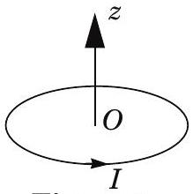
Figure 1
IV.B - On se limite ici aux points de l'axe $Oz$.
IV.B.1) Après avoir précisé la direction du champ dans ce cas particulier, l'exprimer en fonction de $z,R$ et $I$.
IV.B.2) On note $B_{0}$ la valeur du champ en $O$. Déterminer la variation relative de $B$ sur l'axe quand, à partir de $O$, on se translate de $z=R/4$.
IV.C - On se propose de montrer que si l'on reste au voisinage de l'axe, la composante radiale du champ peut être négligée devant sa composante axiale.
IV.C.1) En calculant le flux du champ magnétique à travers un petit cylindre d'axe $Oz$, de longueur $dz$ et de rayon $r$, montrer que :
$$B_{r}(r,z)=−\frac{r}{2}\frac{∂B_{z}}{∂z}(0,z).$$
IV.C.2) Déterminer la condition sur $r$ pour que l'on ait $B_{r}(r,z)«B_{z}(0,z)$ en $z=R/4$.
IV.D - Citer un instrument de mesure du champ magnétique utilisable en travaux pratiques.
Partie V - Étude des courants de Foucault
Dans cette partie est proposée une modélisation simple qui permettra d'exprimer la puissance dissipée par les courants de Foucault de la plaque. Le résultat trouvé sera discuté.
V.A - Modélisation
On ne prendra en compte que le fond de l'ustensile de cuisine qu'on assimilera à une plaque métallique cylindrique de rayon $a$, d'épaisseur $e$. Cette plaque est posée au-dessus de l'inducteur (voir figure 2).
On supposera pour simplifier que l'inducteur est une bobine plate cons-
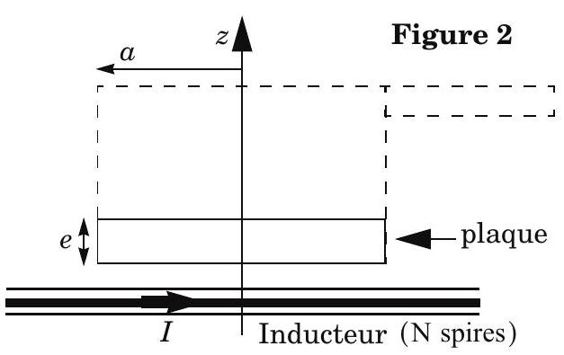
tituée de $N$ spires de rayons voisins
pris tous égaux à $R$, chacune parcourue par un courant $I$. Compte tenu des ordres de grandeur calculés au IV, on supposera que l'on s'est placé dans des conditions telles que le champ magnétique créé par l'inducteur au niveau de la base inférieure de la plaque avant qu'on ne mette la plaque, peut être considéré comme uniforme, égal à celui que créeraient les $N$ spires en leur centre.
Dans toute cette partie, on prendra comme origine de l'axe $desz$, le point $Ω$ centre de la base inférieure de la plaque (voir figure 3).
La plaque est constituée d'acier magnétique de conductivité électrique $σ$. On supposera ici que cet acier est un
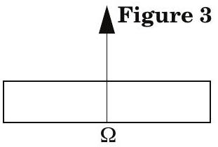
milieu magnétique linéaire, homogène et isotrope de perméabilité relative $μ_{r}$, c'est à dire que les équations de Maxwell dans ce milieu s'écrivent :
$$\begin{matrix}div\vec{E}=0 & [M.1] & \vec{rot}\vec{E}=−\frac{∂\vec{B}}{∂t} & [M.2] \\ div\vec{B}=0 & [M.3] & \vec{rot}\vec{B}=μ\vec{j}+ε_{0}μ\frac{∂\vec{E}}{∂t} & [M.4]\end{matrix}$$
avec $\vec{E}$ champ électrique, $\vec{B}$ champ magnétique dans le milieu, $\vec{j}$ vecteur densité volumique de courant et $μ=μ_{0}μ_{r}$, perméabilité magnétique de l'acier. On supposera en outre que la loi d'Ohm est valable dans l'acier pour tout le problème.
V.A.1)
a) Écrire, dans le cas général d'un milieu magnétique quelconque, la relation entre le vecteur aimantation magnétique $\vec{M}$, le vecteur excitation magnétique $\vec{H}$ et le vecteur champ magnétique $\vec{B}$.
b) Quelle relation supplémentaire a-t-on dans le cas où le milieu est linéaire homogène et isotrope?
La plaque (fond de l'ustensile) est maintenant placée au dessus de l'inducteur.
V.A.2) Quelle équation de Maxwell permet d'affirmer qu'il y a continuité de la composante normale de $\vec{B}$ à l'interface entre le vide et les bases inférieures et supérieures de la plaque étudiée?
Étant constituée d'acier magnétique, la plaque s'aimante et modifie à son tour le champ magnétique dans le vide. On supposera dans la suite que ce phénomène et le respect de la continuité vue en V.A.2) donnent pour valeur de la composante normale de $\vec{B}$ au niveau de la base inférieure de la plaque (en $z=0^{+}$), la valeur du champ créé en ce point dans le vide avant introduction de la plaque multipliée par la perméabilité relative $μ_{r}$.
V.A.3) Écrire $B_{z}\left(r,θ,z=0^{+}\right)$, composante axiale du champ magnétique au niveau de la base inférieure de la plaque en fonction de $N$ et $B_{0}$ (défini au IV.B.2) et $μ_{r}$.
Faire l'application numérique.
V.B - Calcul des courants de Foucault dans la plaque
Le courant circulant dans l'inducteur est maintenant sinusoïdal de fréquence $f=20kHz:i(t)=Icos⁡(ω⋅t)$ avec $ω=2πf$.
Comme on se limitera à l'étude du régime sinusoïdal établi, on pourra utiliser les représentations complexes des grandeurs. Ainsi, à tout champ vectoriel $\vec{A}(r,θ,z,t)$ dans la plaque, on associera
$$\underline{\vec{A}}=\underline{A_{r}}e^{iωt}\vec{u_{r}}+\underline{A_{θ}}e^{iωt}\vec{u_{θ}}+\underline{A_{z}}e^{iωt}\vec{u_{z}},$$
où $i^{2}=−1$ et $\vec{A}=Re(\underline{\vec{A}});\underline{A_{r}},\underline{A_{θ}},\underline{A_{z}}$ sont des fonctions complexes des seules variables $r,θ,z$.
V.B.1) Montrer que pour la fréquence utilisée, l'équation de Maxwell-Ampère [M.4] peut être simplifiée. Donner le nom de l'approximation ainsi faite. Dans toute la suite, on travaillera avec la forme simplifiée.
V.B.2) Montrer que $\underline{\vec{j}}$ vérifie l'équation différentielle :
$$\vec{Δ}\vec{j}−iσωμ\vec{j}=\vec{0}$$
V.B.3) Donner des arguments qui permettent de justifier que l'on cherche les courants induits dans la plaque sous la forme : $\underline{\vec{j}}=\underline{j}(r,z)e^{iωt}\vec{u_{θ}}$.
Pour la suite, on admettra qu'il existe une solution de la forme $\underline{j}(r,z)=r⋅\underline{g}(z)$ où $g(z)$ est une fonction complexe de la seule variable $z$. On se propose de déterminer $g(z)$.
V.B.4) En utilisant (5), montrer que $\underline{g}(z)$ vérifie l'équation différentielle:
$$d^{2}\underline{g}/dz^{2}=iσωμ\underline{g}$$
V.B.5) Donner la solution générale de (6) en utilisant la grandeur
$$δ=\sqrt{2/(σωμ)}$$
On supposera que l'épaisseur $e$ de la plaque est suffisamment grande pour pouvoir assimiler la plaque conductrice au demi-espace des $z$ positifs.
V.B.6) Donner, à une constante d'intégration près, l'expression de $\underline{j}(r,z)$.
V.B.7) Calcul de la constante d'intégration restante :
a) en utilisant l'équation $[M.2]$, déterminer le champ magnétique $\vec{B}$ à partir de l'expression de $\underline{j}(r,z)$.
b) en utilisant la condition aux limites explicitée en V.A.3), déterminer la constante d'intégration en fonction de $N,B_{0},σ,μ_{r}$ et $ω$.
V.B.8) En déduire la grandeur réelle $\vec{j}(r,θ,z,t)$.
V.B.9) Quelle est la dimension de $δ$ ? Donner sa signification physique et la calculer. Comparer la valeur trouvée à celle de $e$ et conclure quant à la validité de l'approximation faite au V.B.6).
V.B.10) Discuter de l'influence de $μ$ sur $δ$.
V.C - Puissance dissipée
On conserve ici toutes les hypothèses précédemment formulées ainsi que les résultats établis.
V.C.1) Écrire l'expression de la puissance volumique $p_{v}(r,z,t)$ dissipée par effet Joule en tout point de la plaque par les courants induits et expliciter sa moyenne temporelle, notée $\left\langle p_{v}\right\rangle$.
V.C.2) Déterminer l'expression littérale de la puissance moyenne totale $P$ dissipée par effet Joule dans la plaque en fonction de $N,B_{0},μ_{r},σ,ω,δ,a$.
V.C.3) Montrer que le modèle explique pourquoi dans la cuisine par induction, on choisit une fréquence de 20 kHz plutôt que le 50 Hz directement accessible.
V.C.4) Pourquoi dans la cuisine par induction, a-t-on intérêt à utiliser un matériau conducteur magnétique plutôt que non magnétique?
V.C.5) Calculer numériquement $P$. Commenter, sachant que les puissances commerciales affichées sont de l'ordre du kW.
V.C.6) En réalité, le matériau magnétique utilisé n'est pas linéaire, mais ferromagnétique caractérisé par un cycle d'hystérésis reliant $\vec{H}$ à $\vec{B}$.
a) Représenter qualitativement l'allure d'un cycle d'hystérésis.
b) En admettant que l'énergie par unité de volume pour faire varier $\vec{B}$ de $d\vec{B}$ quand $\vec{H}$ varie de $d\vec{H}$ s'écrit $w=\vec{H}⋅d\vec{B}$, écrire formellement à l'aide de $\vec{H}$ et de $\vec{B}$, l'intégrale qui permettrait de calculer la puissance volumique moyenne $\left\langle p_{v}^{\text{hyst }}\right\rangle$ dissipée à cause des pertes par hystérésis. La relier à l'aire $A$ du cycle tracé en coordonnées $B(H)$ et à la fréquence $f$.
c) Dans quel sens cet effet modifie-t-il la valeur de $P$ précédemment calculée ?
Partie VI - Thermodynamique
VI.A - Ordre de grandeur
Le chauffage par induction fournit la puissance $P$ - calculée dans la partie V
- à l'ustensile de cuisine, une casserole, et à son contenu. On prendra ici la
valeur $P=1500 W$ et on supposera que la casserole contient 1 L d'eau. La masse de la casserole sera prise égale à $0,5 kg$.
Déterminer le temps nécessaire pour porter l'ensemble {casserole - eau} de la température ambiante $T_{0}={20}^{∘}C$ à la température $T_{1}={90}^{∘}C$ (on négligera toute fuite thermique).
VI.B - Conduction thermique
On cherche maintenant à déterminer le champ de température dans le métal lorsqu'on met le chauffage en fonctionnement. On s'intéressera uniquement au fond de l'ustensile de cuisine qu'on assimilera pour simplifier au demi espace des $z$ positifs et l'on considérera que la température n'est fonction que de $z$ et de $t:T(z,t)$. On notera $λ$ la conductivité thermique du métal, $c$ sa capacité thermique massique à pression constante et $ρ$ sa masse volumique. On notera $T_{0}$ la température initiale, uniforme de la plaque.
Comme les courants de Foucault se développent dans une fine couche au fond de l'ustensile (voir V), on simplifiera le problème de la manière suivante : on fera comme si aucun courant ne circulait plus dans le métal, mais on supposera qu'en $z=0$, un flux d'énergie entre constamment dans le métal. En notant $\vec{j_{Q}}$ le vecteur densité de courant thermique, on écrira :
$$\vec{j_{Q}}(z=0,t)=j_{0}\vec{u_{z}}\text{ avec }j_{0}=P/\left(πa^{2}\right)$$
où $P$ est la puissance totale calculée au V dissipée dans la fine couche du fond de l'ustensile et $a$, le rayon de ce fond.
VI.B.1) Écrire la loi de Fourier reliant, en tout point du métal, le vecteur densité de courant thermique $\vec{j_{Q}}$ et la température $T$.
VI.B.2) On suppose $\vec{j_{Q}}(z,t)=j_{Q}(z,t)\vec{u_{z}}$, établir une équation différentielle en $T$, dite équation de la chaleur. Ecrire également une équation différentielle en $j_{Q}$.
VI.B.3) On pose $u=\sqrt{αz^{2}/t}$ et on admettra que la fonction
$$f(z,t)=K\left[1−\frac{2}{\sqrt{π}}\int_{0}^{u}{ } e^{−v^{2}}dv\right]=f(u)$$
est solution de l'équation :
$$\frac{∂^{2}f}{∂z^{2}}−\frac{ρc}{λ}\frac{∂f}{∂t}=0$$
où $K$ est une constante et $α$ une fonction de $ρ,c$ et $λ$.
On suppose qu'on peut écrire $α=kρ^{m}c^{n}λ^{p}$ avec $k$ facteur numérique sans dimension et $m,n,p$ trois entiers relatifs. Déterminer $m,n,p$ en utilisant une analyse dimensionnelle.
VI.B.4) On s'intéresse à l'équation différentielle concernant $j_{Q}$. Donner l'expression de $j_{Q}$ en utilisant la fonction $f(u)$ et déterminer la constante $K$.
VI.B.5) Une utilisation d'un logiciel de calcul formel permet de trouver alors l'expression de $T(z,t)$. Donner la relation qui permet de passer de $j_{Q}$ à $T$ et exprimer une condition initiale sur $T$ qui permettrait d'expliciter totalement $T(z,t)$. Le calcul complet n'est pas demandé.
VI.B.6) Ci-contre est tracé un réseau de courbes
$$ΔT(z)=T(z)−T_{0}$$
pour différents instants $t$ de $5 s,10 s$ et 20 s. En abscisses est porté $z$ exprimé en mètres et en ordonnées $ΔT$ en Kelvin. Identifier la valeur de $t$ associée à chaque courbe et déterminer l'ordre de grandeur du temps nécessaire pour
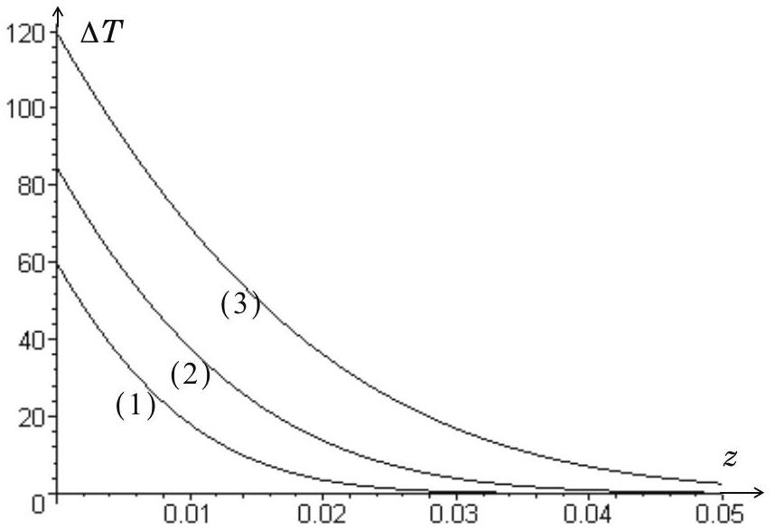
qu'en $z=e$, la température atteigne ${90}^{∘}C$. Comparer à la durée calculée en VI.A) et conclure.
Données numériques :
$N=10;R=16,0 cm;a=4,0 cm;e=5,0 mm;I=5,0 A$;
$$σ=5,0⋅{10}^{6}Ω^{−1}⋅{ m}^{−1};μ_{r}=100;f=20kHz;ε_{0}=\frac{1}{36π{10}^{9}} F⋅{ m}^{−1};μ_{0}=4π{10}^{−7}{Hm}^{−1}$$
Capacités thermiques massiques à pression constante pour :
$$\text{ eau : }c_{eau}=4200 J⋅{ kg}^{−1}⋅{ K}^{−1};\text{ métal : }c=400 J⋅{ kg}^{−1}⋅{ K}^{−1};$$
Caractéristiques du métal :
$$ρ=8,0⋅{10}^{3} kg⋅{ m}^{−3};λ=50 W⋅{ m}^{−1}⋅{ K}^{−1}.$$
Opérateurs vectoriels en coordonnées cylindriques:
Pour $V(r,θ,z)$ :
$$\vec{gradV}=\frac{∂V}{∂r}\vec{u_{r}}+\frac{1}{r}\frac{∂V}{∂θ}\vec{u_{θ}}+\frac{∂V}{∂z}\vec{u_{z}};ΔV=\frac{1}{r}\frac{∂}{∂r}\left(r\frac{∂V}{∂r}\right)+\frac{1}{r^{2}}\left(\frac{∂^{2}V}{∂θ^{2}}\right)+\frac{∂^{2}V}{∂z^{2}}.$$
Pour $\vec{A}(r,θ,z)=A_{r}(r,θ,z)\vec{u_{r}}+A_{θ}(r,θ,z)\vec{u_{θ}}+A_{z}(r,θ,z)\vec{u_{z}}$ :
$$\begin{matrix} & div\vec{A}=\frac{1}{r}\frac{∂\left(rA_{r}\right)}{∂r}+\frac{1}{r}\frac{∂A_{θ}}{∂θ}+\frac{∂A_{z}}{∂z}; \\ & \vec{rot}\vec{A}=\left(\frac{1}{r}\frac{∂A_{z}}{∂θ}−\frac{∂A_{θ}}{∂z}\right)\vec{u_{r}}+\left(\frac{∂A_{r}}{∂z}−\frac{∂A_{z}}{∂r}\right)\vec{u_{θ}}+\frac{1}{r}\left(\frac{∂\left(rA_{θ}\right)}{∂r}−\frac{∂A_{r}}{∂θ}\right)\vec{u_{z}}; \\ & \vec{Δ}\vec{A}=\left[ΔA_{r}−\frac{1}{r^{2}}\left(A_{r}+2\frac{∂A_{θ}}{∂θ}\right)\right]\vec{u_{r}}+\left[ΔA_{θ}−\frac{1}{r^{2}}\left(A_{θ}+2\frac{∂A_{r}}{∂θ}\right)\right]\vec{u_{θ}}+ΔA_{z}\vec{u_{z}}\end{matrix}$$
On donne la formule vectorielle : $\vec{rot}\vec{rot}\vec{A}=\vec{grad}div\vec{A}−\vec{Δ}\vec{A}$.

